Средняя группа (4-5 лет)
6-10 апреля
Тема недели "Весенние приметы"
Математика
Развивающая игра «Поиграем с солнечными зайчиками?»
Цель: способствование формирования представления детей о явлениях неживой природы: солнечный свет, солнечное тепло.
Взрослый направляет лучик света в разных направлениях: вперед, назад, налево, направо, вверх, вниз. Дети определяют направление движения лучика и бегут за «зайчиком» по сигналу взрослого перед этим назвав движение лучика или где он находится относительно других объектов.
Развивающая игра: "Сколько?"
На картинках необходимо сосчитать количество определенных предметов, в кружочках внизу (или отдельно на бумаге) ребенок должен нарисовать количество точек соответствующее количеству предметов на рисунке.
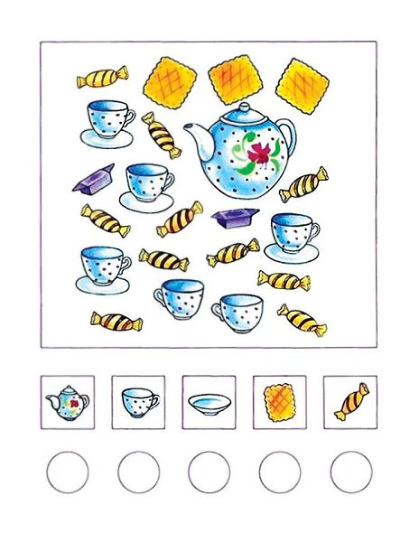
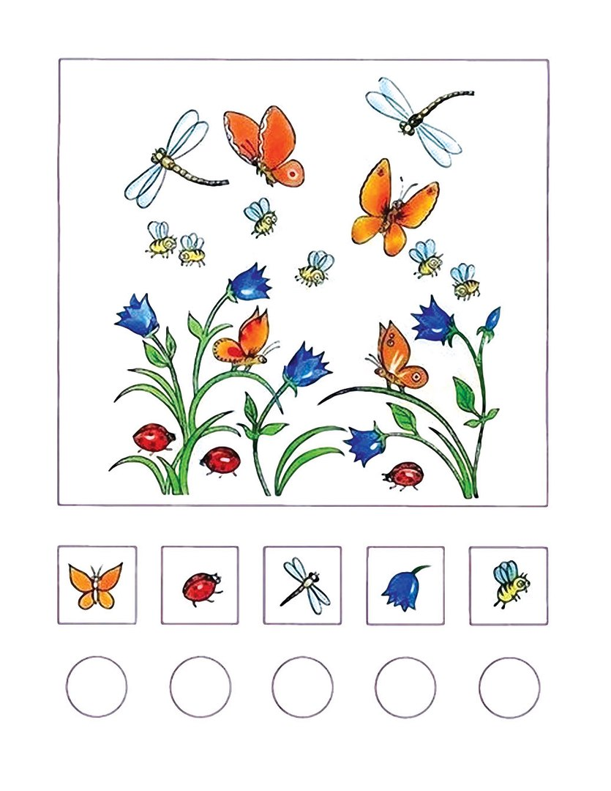
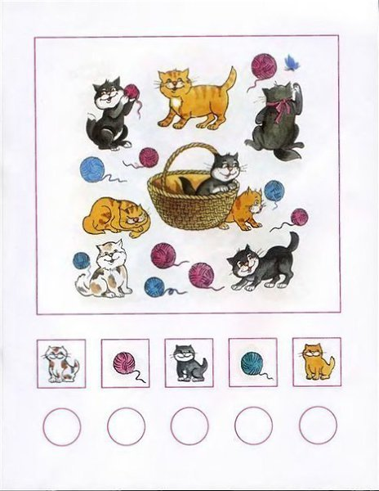
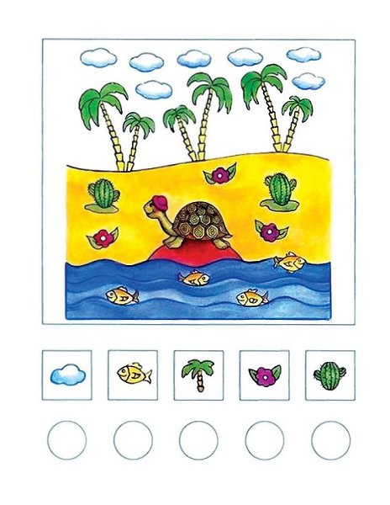
Игровое упражнение «Найди ошибку».
Взрослый предлагает ребенку запомнить расположение картинок с насекомыми (или других предметов) на столе и закрыть глаза. Взрослый нарушает последовательность ряда. Ребенок открывает глаза и исправляет ошибку.
Игра повторяется 2-3 раза.
Конструирование
Игра "Построим улицу "Весеннюю""
Задачи: Учить организовывать пространство для конструирования; планировать деятельность; объединять постройки единым сюжетом. Побуждать к созданию новых вариантов уже знакомых построек. Формировать представления о геометрических фигурах, развивать пространственное мышление.
Использовать можно уже имеющийся конструктор дома. Или сделать плоскостные фигуры из картона.
Познавательная деятельность
Игра – эксперимент «Хитрые семена»
Цель: знакомство со способами проращивания семян.
Материал. Семена бобов, кабачков (или другие), баночки, земля. Палочка, маленькая лейка, салфетка из марли, лист бумаги, карандаши.
Ход эксперимента:
Взрослый: Весной те, у кого есть дачные участки, сеют семена овощей в землю; не все из них прорастают, и не все дают ростки одинаково быстро. Мы научимся, как правильно проращивать семена, узнаем, какие семена прорастают быстро, какие медленно.
Первый этап. Один боб или семечко ребенок аккуратно закапывает в землю, поливает (устанавливают табличку); другой боб или семечко заворачивают в салфетку из марли, смачивают водой.
Второй этап. На другой день ребенок и взрослый высаживают семена, пролежавшие во влажной салфетке всю ночь, в землю (устанавливают другую табличку).
Третий этап. Через несколько дней ребенок отмечает, какие семена взошли первыми: те, что сажали сухими, или те, которые предварительно замачивали.
Аппликация
Гусеничка из цветной бумаги
Задачи: Закреплять умение работать ножницами: закруглять углы квадрата (прямоугольника). На вырезанную деталь - туловище, можно приклеить голову, так же вырезанную из бумаги и разукрашенную ребенком.
Видео-урок : https://www.youtube.com/watch?v=_su-1EaBZIs

